**Юрий Алексеевич Гагарин**

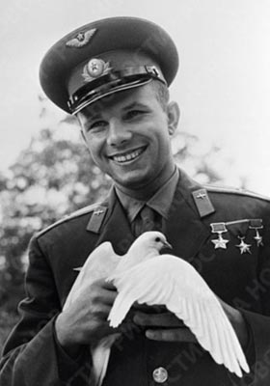

Юрий Гагарин – первый космонавт.

Гагарин Юрий Алексеевич (9.03.1934 - 27.03.1968), русский летчик-космонавт, первый в мире человек, совершивший 12 апреля 1961 полет в космос на космическом корабле-спутнике “Восток”. Гагарин облетел земной шар за 1 час 48 минут и благополучно вернулся на землю.

**+ + +**

Гагарин Юрий Алексеевич (р. 9. III. 1934) - первый летчик-космонавт СССР, Герой Советского Союза (14. IV. 1961), полковник. Член КПСС с 1960 года. Родился в деревне Клушино Гжатского района Смоленской области в семье колхозника. Окончил 6 классов средней школы в Гжатске, затем ремесленное училище в г. Люберцы. В 1955 году по окончании индустриального техникума в Саратове и аэроклуба призван в Советскую Армию. Окончил Оренбургское военно-авиационное училище, стал летчиком.

В 9 часов 07 мининут 12 апреля 1961 года стартовал с космодрома Байконур (к Востоку от Аральского моря) на космическом корабле "Восток" (вес - 4 725 кг, период обращения вокруг Земли - 89,1 мин., максимальное расстояние от Земли - 302 км). Через 108 мин. космического полета Гагарин благополучно приземлился на левом берегу Волги у деревни Смеловка Терновского района Саратовской области (20 км к Юго-Западу от города Энгельса). Своим полетом Гагарин установил 3 новых мировых рекорда: высоты в космическом пространстве, продолжительности полета в космосе и грузоподъемности космического корабля с человеком на борту. Полет Гагарина был отмечен как историческое событие народами всего мира. Гагарину присвоено звание Героя Социалистического Труда ЧССР и НРБ. Депутат Верховного Совета СССР 6-го созыва.

*Советская историческая энциклопедия. В 16 томах. — М.: Советская энциклопедия. 1973—1982. Том 4. ГААГА - ДВИН. 1963.*

Литература: Гагарин Ю., Дорога в космос, М., 1961; Утро космической эры, (Сб. мат-лов), М., 1961.

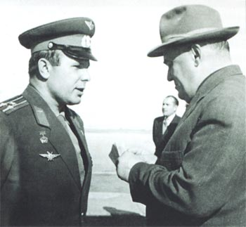

*Ю.А. Гагарин и* [***С.П. Королев***](http://www.hrono.ru/biograf/bio_k/korolev.php)*. Байконур, 12 октября 1964 года.*

Гагарин Юрий Алексеевич ([1934](http://www.hrono.ru/1934_.php), д. Клушино Смоленской обл. - [1968](http://www.hrono.ru/1968_.php), ок. с. Новоселове Владимирской обл.) - первый космонавт. Родился в семье колхозников. В 1945 семья переехала в г. Гжатск, где Гагарин окончил шесть классов средней школы. Низкие заработки родителей, имевших шестерых детей, не позволили ему продолжить образование, поэтому Гагарин решил получить рабочую специальность, а затем продолжить учебу. Гагарин поступил в Люберецкое ремесленное уч-ще по подготовке формовщиков-литейщиков, которое окончил с отличием одновременно со школой рабочей молодежи в [1951](http://www.hrono.ru/1951_.php). В 1951 - [1955](http://www.hrono.ru/1955_.php) Гагарин учился в Саратовском индустриальном техникуме, на последних курсах в [1954](http://www.hrono.ru/1954_.php) - 1955 занимался в Саратовском аэроклубе. Призванный в армию, в 1955 - [1957](http://www.hrono.ru/1957_.php) стал курсантом 1-го Чкаловского военно-авиационного училища летчиков, по окончании которого служил в истребительном авиационном полку Северного флота. После полетов первых космических аппаратов подал рапорт с просьбой зачислить его в группу кандидатов в космонавты и в 1960 был направлен в Москву. 12 апреля [1961](http://www.hrono.ru/1961_.php) стартовал с космодрома Байконур на космическом корабле "Восток", [***совершил первый в мире космический полет***](http://www.hrono.ru/sobyt/1900sob/19610412.php), пробыв в космосе 108 минут и благополучно вернувшись на Землю, за что был награжден Звездой Героя Советского. Союза. Умный, обаятельный человек, Гагарин покорил мир открытой улыбкой, врожденным чувством такта, став всеобщим любимцем. В 1961 - 1968 учился в Военно-воздушной инженерной академии им. Н.Е. Жуковского, которую окончил с отличием. В 1966 приступил к тренировкам для полета на новом космическом корабле "Союз". 27 марта 1968 погиб в авиационной катастрофе во время тренировочного полета. Автор книги "Дорога в космос: Записки летчика-космонавта СССР" (М., 1981).

*Использованы материалы кн.: Шикман А.П. Деятели отечественной истории. Биографический справочник. Москва, 1997.*

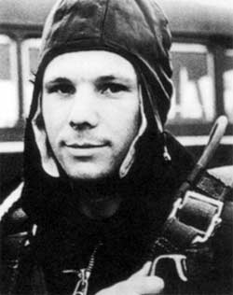

Гагарин Юрий Алексеевич (9.3.1934, с. Клушино Гжатского, ныне Гагаринского р-на Смоленской обл.,— 27.3.1968), лётчик-космонавт СССР, впервые в истории человечества совершивший полёт в космос, Герой Сов. Союза (14.4.1961), полковник (1963). Чл. КПСС с 1960. В Сов. Армии с 1955. Окончил ремесл. уч-ще по специальности формовщикалитейщика (1951) и одновременно школу рабочей молодёжи в подмосковном г. Люберцы, Саратовский индустр. техникум (1955), 1-е Чкаловское воен. авиац. уч-ще лётчиков (1957), Военновозд. инженерную академию им. H. E. Жуковского (1968). Студентом техникума поступил в аэроклуб, после окончания к-рого навсегда связал свою жизнь с авиацией. С 1957 служил лётчиком-истребителем в авиац. частях Краснознамённого Сев. Флота. В 1960 в числе кадровых лётчиков, обладавших отличной лётной выучкой и хорошими теоретич. знаниями, был зачислен в отряд сов. космонавтов, где освоил обширную спец. программу, прошёл большой объём тренировок и овладел космич. техникой. 12 апр. 1961 Г. впервые в мире совершил полёт в космос на космич. корабле «Восток», стартовавшем в 9 ч 07 мин по моек, времени с космодрома Байконур. За 1 ч 48 мин он облетел земной шар и благополучно возвратился на Землю, открыв эру освоения человеком космич. пространства (КК «Восток» приземлился в р-не д. Смеловка Саратовской обл., где установлен памятный обелиск). После полёта Г. продолжал изучение космич. техники и непрерывно совершенствовал мастерство лётчика-космонавта. Принимал непосредственное участие в обучении и тренировке экипажей космонавтов, подготовке их к космич. полётам, в руководстве полётами космич. кораблей. Г. избирался в Верх. Совет СССР 6-го и 7-го созывов, чл. ЦК ВЛКСМ, был президентом Общества советско-кубинской дружбы, почётным чл. об-ва «Финляндия — Советский Союз» и др. С 1966 почётный чл. Междунар. академии по астронавтике и исследованию космич. пространства. Герой Социалистич. Труда ЧССР (1961), Герой Социалистам. Труда НРБ (1961), Герой Труда ДРВ (1963). Награждён орденом Ленина, а также высшими наградами мн. зарубежных гос-в. Г. погиб в авиац. катастрофе вблизи д. Новосёлове Киржачского р-на Владимирской обл. во время тренировочного полёта. Похоронен на Красной площади у Кремлёвской стены. В целях увековечения памяти Г. Президиум Верх. Совета РСФСР переим. г. Гжатск в г. Гагарин. Один из р-нов Москвы назван Гагаринским. Имя Ю. А. Гагарина присвоено Военно-возд. академии в Монино, Центру подготовки сов. космонавтов, крупнейшему сов. научно-исследоват. судну. Именем Г. назван кратер на обратной стороне Луны. Междунар. авиац. федерация (ФАЙ) учредила золотую медаль им. Ю. А. Гагарина, к-рой ежегодно награждаются лётчики-космонавты, достигшие в течение истекшего года наивысших результатов в области освоения человеком космич. пространства. Федерацией авиац. спорта СССР установлен диплом им. Ю. А. Гагарина для награждения отд. лиц и организаций за высокие результаты в области космонавтики и пропаганду достижений в исследовании и освоении космич. пространства.

*Использованы материалы Советской военной энциклопедии в 8-ми томах, том 2.*

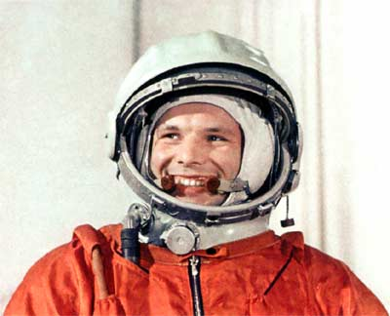

**Кратко о полете:**

12 апреля 1961 г. трехступенчатая ракета-носитель доставила на околоземную орбиту космический корабль «Восток», на борту которого находился гражданин Советского Союза Юрий Алексеевич Гагарин. Корабль был запущен с космодрома Байконур в 9 час. 07 мин. по московскому времени и, совершив один оборот по орбите, приземлился в 10 час. 55 мин. в районе деревни Смеловка Саратовской области. Высота перигея орбиты составила 181 км, высота апогея 327 км

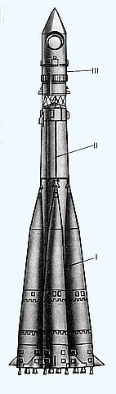

**Ракета-носитель «Восток».** Трехступенчатая ракета-носитель состояла из четырех боковых блокрв (1 ступень), расположенных вокруг центрального блока (II ступень). Над центральным блоком помещена III ступень ракеты. На каждом из блоков I ступени был установлен четырехкамерный жидкостно-реактивный двигатель РД-107, а на II ступени — четырехкамерный реактивный двигатель РД-108. На III ступени был установлен однокамерный жидкостно-реактивный двигатель с четырьмя рулевыми соплами. Вес корабля с последней ступенью ракеты-носителя 6,17 т, длина 7,35 м, вес без последней ступени 4,73 т

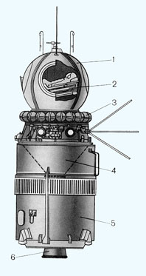

**Космический корабль «Восток»**. Корабль «Восток» состоял из спускаемого аппарата (1) и приборно-агрегатного отсека (5). Спускаемый аппарат был выполнен виде шара диаметром 2,3 м. Вес спускаемого аппарата 2,4 т, а его диаметр 2,3 м. В спускаемом аппарате было установлено кресло космонавта (2), приборы управления, система жизнеобеспечения. Кресло располагалось таким образом, чтобы возникающая при взлете и посадке перегрузка оказывала на космонавта наименьшее действие. В кабине поддерживалось нормальное атмосферное давление и такой же, как на Земле, состав воздуха. Шлем скафандра был открыт, и космонавт дышал воздухом кабины. Система жизнеобеспечивания рассчитана на 10 суток.

Система приземления корабля.

После включения тормозного двигателя скорость полета уменьшалась и начиналось снижение корабля. На высоте 7000 м открывалась крышка люка и из спускаемого аппарата выстреливалось кресло с космонавтом. В 4 км над землей кресло отделялось от космонавта и падало, а он продолжал спуск на парашюте. На 15-метровом шнуре фала вместе с космонавтом спускался неприкосновенный аварийный запас (НАЗ) и лодка, которая автоматически надувалась при посадке на воду.

Независимо от космонавта на высоте 4000 м раскрывался тормозной парашют спускаемого аппарата и скорость падения его существенно уменьшалась В 2,5 км от Земли раскрывался основной парашют, плавно опускающий аппарат на Землю.

*Материал с сайта http://space.h1.ru/vostok.htm*

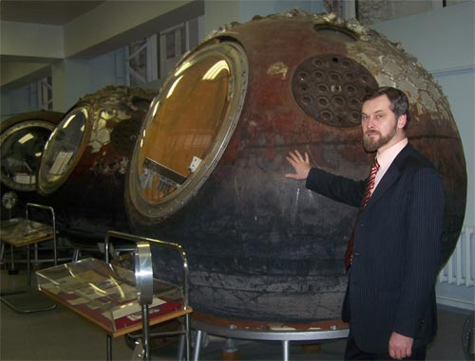

*Спускаемый аппарат, тот самый, на котором Юрий Гагарин   
облетел земной шар и вошел в плотные слои атмосферы.   
Как видно на фотографии, редактор ХРОНОСа Вячеслав Румянцев  
буквально прикоснулся к этой космической святыне.  
Город Королёв, РКК "Энергия", Музей космонавтики.  
Фото Сергея Горбунова.*

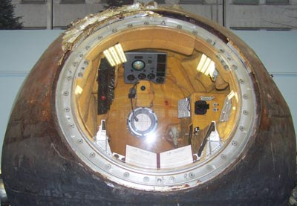

*Таков интерьер спускаемого аппарата.   
В центре виден иллюминатор.*

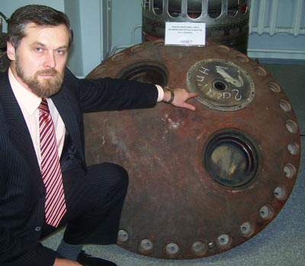

*А крышка, отделившаяся на высоте 7 километров,  
падала на землю отдельно без парашюта.*

**От первого лица:**

*Ниже редакция приводит выступление Юрия Алексеевича о первом космическом полете. Оно составлено в строгом соответствии с тогдашними идеологическими установками, которые нынешнему читателю могут показаться по меньшей мере странными. Вместе с тем, читая этот текст в год затопления орбитальной станции "Мир", невольно ловишь себя на мысли, что, может быть, лучше иметь такие, странные по сегодняшним меркам, убеждения, чем не иметь никаких...*

Юрий Гагарин:

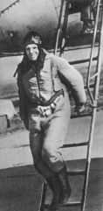Первый полет человека в космос явился триумфом советской науки и техники, блестящей демонстрацией преимуществ нашей социалистической системы. Наш советский социалистический строй является замечательной и надежной стартовой площадкой, с которой уходят в небесные дали космические корабли.

К полетам в космос нас готовили многие сотни специалистов самых различных профессий. Обширная программа, которую должен выполнить космонавт, включает в себя много разнообразных вопросов, и теоретических, и практических. Ведь космос только тогда можно считать освоенным, когда в нем будет жить и работать человек.

Готовясь к старту, мы изучали основы ракетной и космической техники, конструкцию корабля, геофизику, астрономию, медицину. Особое внимание наши учителя уделяют физической подготовке космонавтов.

Приход каждого нового дня отмечали утренней зарядкой. Занимались на открытом воздухе, в любую погоду, под наблюдением врачей. Гимнастику сменяли игры с мячом, прыжки в воду с трамплина уступали место велосипеду. А вскоре подошло время тренировок на центрифуге, испытаний в сурдокамере, термокамере, в роторе, полетов в самолете на невесомость, прыжков с парашютом.

Трудной и упорной была подготовка человека к полету в космос. Нелегко далась она нам. Нелегко пришлось и нашим наставникам - ученым и медикам, биологам и инженерам. Это они разработали научно обоснованную систему тренировок космонавтов, это они бережно следили за нашими сердцами, легкими, мускулами и нервами, это их руками была создана уникальная аппаратура, позволяющая следить за состоянием космонавта в полете. Наконец, это они вселили в нас уверенность в успехе.

...Среда 12 апреля. Космодром Байконур, расположенный в широкой, как океан, степи. Навсегда останется в моей памяти и этот день и эта степь. И - самое большое, самое главное: сознание того, что мне, рядовому гражданину Советской страны, молодому коммунисту, доверена огромная честь - быть первым в космосе.

Минуты прощания с Землей. Сосредоточенные, одухотворенные лица Главного конструктора и Теоретика Космонавтики, ученых, инженеров, врачей. И ободряющий взгляд моего дублера - Германа Титова. Короткие слова прощанья, и вот уже лифт поднимает меня в кабину "Востока". Летит время. Наконец, долгожданная команда: "Подъем!"...

Как же ведет себя человек в космическом полете? Как он переносит перегрузки от ускорений, как отражается состояние невесомости на его организме, как будут работать различные системы космического корабля? На эти и многие другие вопросы мне предстояло дать четкие ответы.

Что можно рассказать о полете, который продолжался меньше двух часов? Полет проходил по орбите с перигеем 175 километров и апогеем 302 километра. Продолжался он сто восемь минут.

Сразу же по выходе на орбиту наступила невесомость - состояние, необычное для жителей Земли. Сначала мне все казалось очень необычным, но вскоре я привык к этому состоянию, освоился и продолжил выполнение заданной программы. Невесомость - это явление для всех нас, жителей Земли, несколько странное. Но организм быстро приспосабливается к нему, испытывая исключительную легкость во всех членах.

Двадцать восемь тысяч километров в час-вот скорость, с которой "Восток" проносился над океанами и материками нашей планеты. Между кораблем и Землей была установлена связь, которая работала безотказно.

Я передавал сообщения, слышал голоса моих товарищей. В кабине слышались радиопередачи с моей Родины. Я все время ощущал внимание и поддержку всей страны.

В ходе всего полета я вел плодотворную работу по программе. Поддерживал радиосвязь с Землей по нескольким каналам, как в телефонных, так и в телеграфных режимах, наблюдал за работой оборудования корабля, принимал пищу, воду.

Земля с космической высоты виделась хорошо. Отчетливо были видны горные массивы, береговая линия, острова.

Наступил момент спуска. Точно по графику сработал тормозной двигатель, снова возросли перегрузки.

Были закрыты шторки на иллюминаторах, и корабль стремительно вошел в плотные слои атмосферы. Наконец, Земля. Взволнованные лица товарищей, снова голубое небо над головой и незабываемый душевный разговор с [***Никитой Сергеевичем Хрущевым***](http://www.hrono.ru/biograf/bio_h/hrushev_ns.php).

Задание Родины, партии выполнено...

Прошли недели, месяцы. Новые трассы в космосе проложены космическими кораблями "Восток-2", "Восток-3" и "Восток-4", в которых совершили свои полеты Герман Степанович Титов, Андриян Григорьевич Николаев, Павел Романович Попович. 130 витков вокруг Земли сделали советские космонавты. Американцы-пока только 12. Счет 130 : 12. Счет внушительный в пользу страны, строящей коммунизм.

